**TUGAS SESI 11**

1. Pelajari Materi 2 nya terlebih dahulu. Sbb. (cuplikan):

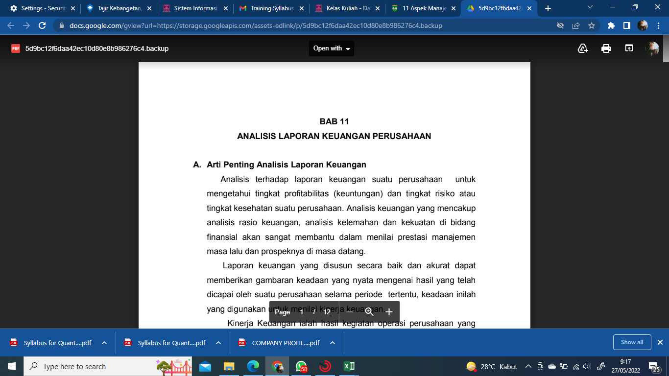

1. **Pilihlah salah satu dari 3 ratio** dibawah ini, dan buatlah perhitungan formulanya di Excel.

**Jenis-Jenis Rasio Keuangan**

**Jenis rasio-rasio keuangan dapat digolongkan menjadi:**

1. **Rasio-rasio neraca**, yaitu rasio yang menghubungkan elemen-

elemen yang ada pada neraca seperti current ratio, acid test ratio dan cash ratio.

2. **Rasio-rasio Laporan Rugi laba**, yaitu rasio yang menghubungkan

elemen-elemen yang ada pada laporan rugi laba seperti profit

margin, operating ratio, dan lain-lain

3. **Rasio antar laporan** yaitu rasio yang menghubungkan elemen-

elemen yang ada pada laporan rugi laba dan Neraca seperti

1. Return on investment,
2. Return on Equity,
3. Asset turnover
4. dan lainnya.

Buatlah satu Group, yang terdiri dari 3 orang. Bisa mahasiswa di kelas yang sama, atau dengan mahasiswa lain di kelas lain asal di MK.KEWIRAUSAHAAN yang saya ajar (jangan lain Dosen).

1. Kemudian pilih suatu Perusahaan di Medsos/ Internet/ Google Search, yang ada laporan keuangan nya. Copas laporan keuangan tersebut. Saran sy, pilih yang menurut kalian paling mudah untuk di evaluasi/ diukur Ratio nya. Tuliskan website nya dan download laporan keuangannya saja. Kalau tidak ada, bisa di Screenshoot lalu lampirkan di lembar jawaban.
2. Nah, dari Laporan Keuangan tsb, buatlah analisa nya sesuai pilihan no 2 ratio yang akan dianalisa, dan masukkan ke formula di Excel yang kalian buat.
3. Dari analisa tsb, jelaskan ringkas cukup max 5 kalimat, bagaimana KINERJA perusahaan tsb ?

Jawaban harus diformat EXCEL karena FORMULA nya harus bisa diisi, bukan copas berbentuk words ya !

Jawaban screenshoot atau file laporan keuangan yang dijadikan acuan, bisa di save di format Word atau Pdf atau di satukan di file Excel nya juga boleh.

Sebutkan dibagian atas:

1. Nama2 anggota Group nya siapa saja ? nama jelas, NIM dan KELAS nya jangan lupa
2. Juga email dan No HP dari masing2 anggota dikolom paling kanan ya.

Penyerahan terakhir hari Kamis sore 2 Juni y.a.d.

Selamat mengerjakan bersama GROUP ya.